Учебный рисунок античной гипсовой головы "Аполлон"
На первом этапе работа начинается с размещения изображения головы на листе бумаги.
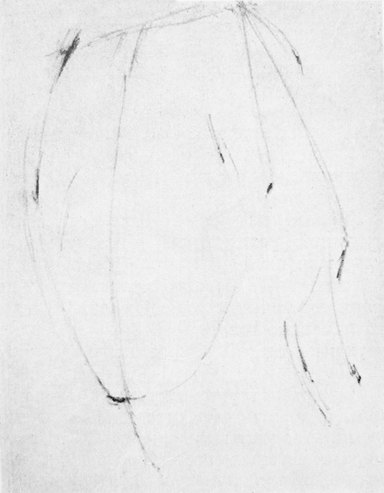
На натуру надо посмотреть со всех сторон, чтобы правильно понять общий характер формы. На композицию рисунка влияют освещение и наклон головы натуры. Рисующий должен красиво и выразительно заполнить плоскость листа бумаги.
На втором этапе работы необходимо определить характер формы головы, её пропоции и наклон, а также не забыть о перспективе и точно установить горизонт, направление уходящих в глубину поверхностей. Форма головы — это шарообразная черепная коробка, состоящая из шести основных костей: лобная, две теменные, две височные, затылочная. Все эти кости соединены между собой швами и составляют единую форму. Лицевая часть головы делится на три равные части:
- от линии покрова волос до надбровных дуг;
- от надбровных дуг до основания корня носа;
- от основания корня носа до основания подбородка.
Расстояние между глазами равно ширине глаза. Высота уха равна длине носа.
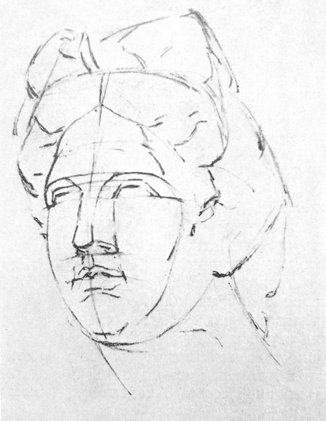
Третий этап работы — объёмно - конструктивное построение формы головы. Выявление особенностей строения формы головы помогает обучающемуся правильно передать в рисунке объём и положение головы в пространстве. Все конструктивные линии между собой параллельны. Лицевую часть головы: правую и левую надо изображать одновременно.
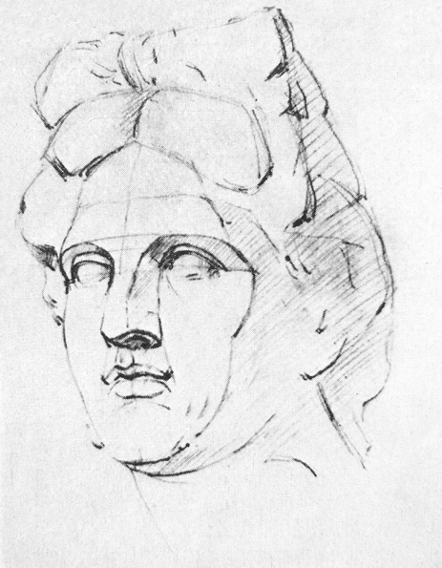
Четвёртый этап работы — пластическая моделировка формы. Правильно наметив конструктивную основу изображения головы, переходим к выявлению объёма средствами светотени. На этом этапе важно проследить взаимосвязь конструции со светотенью и правильно понять её объём «большую форму» (изображение формы без деталей).
При работе над длительным рисунком точка зрения должна оставаться неизменной.
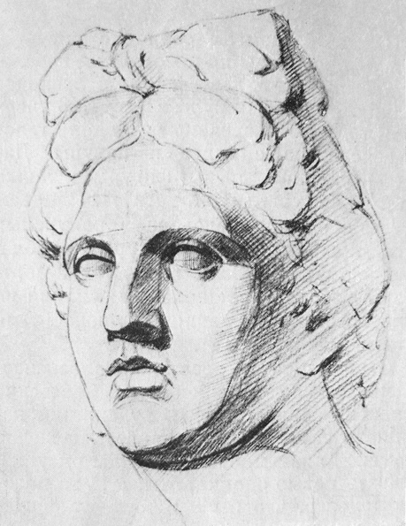
Пятый этап работы — переход от общего к частному, прорисовка деталей. Происходит постепенное насыщение деталей «малой формы». Обучающиеся, рисуя детали, всё время должны проверять как они согласуются друг с другом. «Рисовать — это значит рассуждать...» - любил говорить своим ученикам П.П. Чистяков.
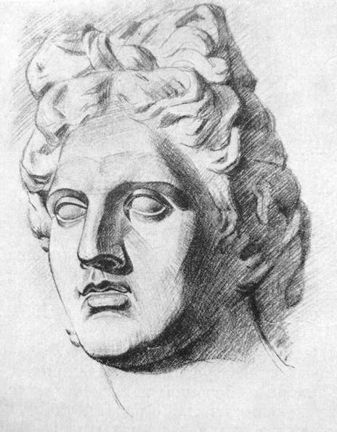
Шестой этап работы — тональная проработка формы и передача материальности.
Обучающиеся окончательно отделывают рисунок каждой детали и следят за плавностью переходов тональных отношений (рефлексов, бликов, полутонов). На этом этапе демонстрируются образцы великих мастеров (репродукции).
На седьмом этапе подводятся итоги проделанной работы. Проверяется общее состояние рисунка, подчиняются детали целому. Обобщение начинается с проверки и уточнения пропорций головы, затем тональные отношения (определяется самое тёмное и самое светлое место в натуре). Детали дальнего плана должны быть менее проработаны, чем детали первого плана. Рефлексы всегда должны быть темнее света.
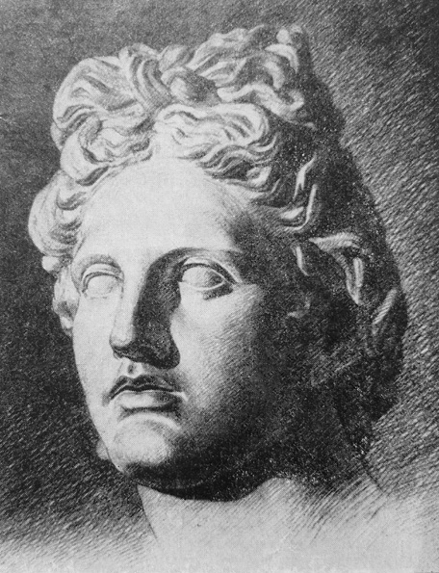
Последовательность выполнения рисунка приучает обучающихся к осмысленному построению изображения на плоскости листа. Деление процесса работы на этапы условно.

